Heimadæmi 4 - Hópverkefnishluti

Arnar Sigurðsson

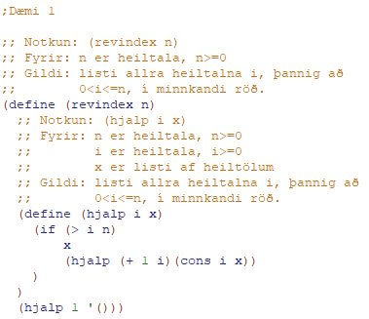

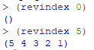Prófanir úr dæmi 1:

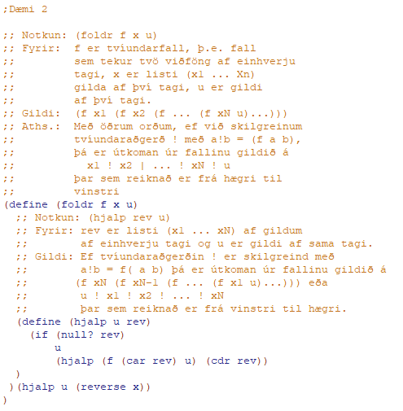

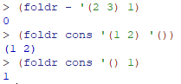Prófanir úr dæmi 2:

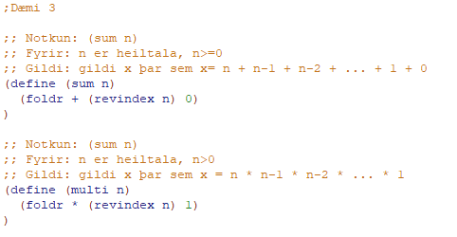

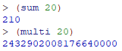

Prófanir úr dæmi 3: